电子科技大学信息与软件工程学院

实 验 报 告

学 号 2020090910016
姓 名 瞿俊杰
（实验）课程名称《ARM处理器体系结构及
应用》课程实验
理论教师 兰 刚
实验教师 兰 刚

电 子 科 技 大 学
实 验 报 告
学生姓名： 瞿俊杰 学号： 2020090910016 指导教师： 兰刚
实验地点： 信软楼西305 实验时间：2022.4.20
- 实验名称：指令系统及寻址方式
- 实验学时：4
- 实验目的：
- 熟悉Keil MDK开发环境，掌握开发平台MDK -ARM的使用；
- 能正确建立ARM汇编程序工程文件，掌握汇编程序调试方法；
- 熟练掌握ARM的指令系统以及指令寻址方式；
- 熟练掌握ARM汇编语言的程序框架，能正确编写ARM汇编程序。
- 实验原理：
指令系统寻址方式
- 立即数寻址：也叫立即寻址，操作数本身就在指令中给出，取出指令也就取到了操作数。这个操作数被称为立即数，对应的寻址方式也就叫做立即数寻址。
- 寄存器寻址：就是利用寄存器中的数值作为操作数，这种寻址方式是各类微处理器经常采用的一种方式，也是一种执行效率较高的寻址方式。
- 寄存器移位寻址：当第二操作数为寄存器型时，在执行寄存器寻址操作时，也可以对第二操作数寄存器进行移位，此时第二操作数形式为。
- 寄存器间接寻址：就是以寄存器中的值作为操作数的地址，而操作数本身存放在存储器中。
- 基址变址寻址：将基址寄存器的内容与指令中给出的地址偏移量相加，得到操作数所在的存储器的有效地址。变址寻址方式常用于访问某基地址附近的地址单元。（4K范围的偏移）。有三种加偏址的方式：前变址、自动变址和后变址寻址方式。
  - 前变址模式：先基址+偏址，生成操作数地址，再做指令指定的操作。也叫前索引偏移。
  - 自动变址模式：先基址+偏移，生成操作数地址，做指令指定的操作。
  - 后变址模式：即先用基地址传数，然后修改基地址（基址+偏移），也叫后索引偏移。
- 多寄存器寻址：采用多寄存器寻址方式，一条指令可以完成多个寄存器值的传送。这种寻址方式是多寄存器传送指令LDM/STM的寻址方式，这种寻址方式中用一条指令最多可传送16个通用寄存器的值。连续的寄存器间用“-”连接，否则用“，”分隔。然后自动修改基址寄存器。
- 堆栈寻址：是对堆栈进行操作的寻址方式堆栈寻址是隐含的，它使用一个专门的寄存器（堆栈指针SP）指向一块存储区域(堆栈)。四种类型的堆栈工作方式：
  - 满递增堆栈FA(Full Ascending)：堆栈指针指向最后压入的数据，且由低地址向高地址生长。
  - 满递减堆栈FD(Full Descending ） ：堆栈指针指向最后压入的数据，且由高地址向低地址生长。
  - 空递增堆栈EA(Empty Ascending)：堆栈指针指向下一个将要放入数据的空位置，且由低地址向高地址生长。
  - 空递减堆栈ED(Empty Descending)：堆栈指针指向下一个将要放入数据的空位置，且由高地址向低地址生长。
- 相对寻址：以程序计数器PC的当前值为基地址，指令中的地址标号作为偏移量，将两者相加之后得到操作数的有效地址。
- 实验内容：
- 学习Keil MDK-ARM开发平台的的使用，包括新建一个工程、在建立的工程中编写相关程序。
- 掌握对ARM汇编工程编译、调试的方法。
- 对40多条常用的指令，使用不同的寻址方式进行测试，并通过查看寄存器、存储器、程序状态寄存器的内容，检查是否与期望一致。
- 针对这40多条指令中，可以加S标记和条件的指令，使用S标记和不同的条件进行测试，并通过查看寄存器、存储器、程序状态寄存器的内容，检查是否与期望一致。

- 实验器材（设备、元器件）：
- PC机一台；
- Keil MDK-ARM uVision4开发工具。
- 实验步骤：
- 打开Keil MDK-ARM uVision4开发工具；
- 新建一个工程文件；
- 在新建的工程文件中，添加新的源程序文件
- 编写代码
- 选择“Build target”菜单对编写好的工程文件进行编译链接。
- 点击““Start/Stop Debug Section””按键，对程序进行跟踪调试，在调试界面，单步执行，对CPU各寄存器的值的变化、以及相关内存的变化进行分析比较，判断程序的执行是否符合预期要求。

- 实验结果与分析（含重要数据结果分析或核心代码流程分析）
- 相关指令执行后，结果如下：
序号 | 指令 | 寻址方式或后缀 | 具体执行指令 | 结果说明
1 | MOV | 立即数寻址 | MOV R2,#100 | R2 ← 100
 |  | 寄存器寻址  +S条件后缀 | MOV R0, #0x01  MOVS R2,R0 | 指令执行后标志位为nzcv
 |  | 立即数寻址  +EQ条件后缀 | MOV R2,#0X01  MOV R3,#0X03  CMP R2,R3  MOVEQ R2,#0X01 | 由于R2不等于R3，所以MOVEQ不执行  CMP指令影响标志位：  Nzcv
2 | MVN | 立即数寻址  ++S条件后缀 | MOV R1,#1  MOV R2,#2  CMP R1,R2  MVNEQS R3,#5 | 由于R1不等于R2,所以MVN指令不执行，
3 | AND | 寄存器寻址  +S后缀 | MOV R1,#1  MOV R2,#2  ANDS R3,R1,R2 | R3=0,标志位nZcv
4 | EOR | 立即数寻址 | MOV R1,#0X11  EOR R2,R1,#0X01 | R2=0X10
5 | SUB | 寄存器移位寻址  +S后缀 | MOV R1,#0X30  MOV R2,#0X03  SUBS R3,R1,R2,LSL#2 | R3=0X24,标志位nzCv
6 | RSB | 寄存器移位寻址  +NE后缀  +S后缀 | MOV R1,#0X30  MOV R2,#0X03  CMP R1,R2  RSBNES R3,R1,R2,LSL#2 | R3=0XFFFFFFDC,标志位Nzcv
7 | ADD | 寄存器移位寻址  +S后缀 | MOV R1,#0X10  MOV R2,#0X20  ADDS R3,R1,R2,LSL#1 | R3=0X50,标志位nzcv
 |  | 立即数寻址  +S后缀 | MOV R1,#0X10  ADDS R2,R1,#0X20 | R2=0X30,标志位nzcv
8 | ADC | 寄存器寻址  +S后缀 | MOV R1,#0XF0000000  MOV R2,#0XF8000000  MOV R3,#0XF4000000  MOV R4,#0XF2000000  ADDS R5,R1,R2  ADCS R6,R3,R4 | R5=0XE8000000,R6=0XE6000001,标志位NzCv
9 | SBC | 寄存器寻址+  S后缀 | MOV R1,#0XF0000000  MOV R2,#0XF8000000  MOV R3,#0XF4000000  MOV R4,#0XF2000000  SUBS R5,R1,R2  SBCS R6,R3,R4 | R5=0XF8000000,R6=0X01FFFFFF,标志位nzCv
10 | RSC | 寄存器寻址  +S后缀 | MOV R1,#0XF0000000  MOV R2,#0XF8000000  MOV R3,#0XF4000000  MOV R4,#0XF2000000  RSBS R5,R2,R1  RSCS R6,R4,R3 | R5=0XF8000000,R6=0X01FFFFFF,标志位nzCv
 |  | 寄存器移位寻址 | MOV R1,#0XF0000000  MOV R2,#0XF8000000  MOV R3,#0XF4000000  MOV R4,#0XF2000000  RSBS R5,R2,R1  RSCS R6,R4,R3,LSL#1 | R5=0XF8000000,R6=0XF5FFFFFF,标志位Nzcv
11 | TST | 立即数寻址 | MOV R1,#0X11  TST R1,#0X00 | 标志位nZcv
12 | TEQ | 立即数寻址 | MOV R1,#0X01  MOV R2,#0X01  CMP R1,R2  TEQ R1,#0X00 | 标志位nzCv
13 | CMP | 寄存器寻址 | MOV R1,#0X01  MOV R2,#0X02  CMP R1,R2 | R1<R2，标志位Nzcv
14 | CMN | 立即数寻址 | MOV R1,#0X01  CMN R1,#0X02 | 标志位nzcv
15 | BIC | 立即数寻址 | MOV R1,#0X11  BIC R2,R1,#0X10 | R2=0X01
16 | MUL | 寄存器寻址 | MOV R1,#0X02  MOV R2,#0X03  MUL R3,R1,R2 | R3=0X06
17 | MLA | 寄存器寻址  +S后缀 | MOV R1,#0X02  MOV R2,#0X03  MOV R3,#0X04  MLAS R4,R1,R2,R3 | R4=0X0A,标志位nzcv
18 | UMULL | 寄存器寻址+S后缀 | MOV R1,#0XAB000000  MOV R2,#0XFE000000  UMULLS R3,R4,R1,R2 | R3=0,R4=0XA9AA0000,标志位Nzcv
19 | UMLAL | 寄存器寻址  +S后缀 | MOV R1,#0XAB000000  MOV R2,#0XFE000000  MOV R3,#0X01  MOV R4,#0X02  UMLALS R3,R4,R1,R2 | R3=0X01,R4=0XA9AA0002,标志位Nzcv
20 | SMULL | 寄存器寻址 | MOV R1,#0XAB000000  MOV R2,#0X0E000000  SMULL R3,R4,R1,R2 | R3=0,R4=0XFB5A0000
21 | SMLAL | 寄存器寻址  +S后缀 | MOV R1,#0XAB000000  MOV R2,#0X0E000000  MOV R3,#0X01  MOV R4,#0X02  SMLALS R3,R4,R1,R2 | R3=0X01,R4=0XFB5A0002,标志位Nzcv
22 | LDR | 基址变址寻址-前变址 | MOV R0,#0X40000000  MOV R2,#0X02  STR R0,[R0,#0X08]  LDR R1，[R0，R2，LSL #02] | R1=0X40000000
 |  | 基址变址寻址-前变址 | MOV R0,#0X40000000  MOV R2,#-0X02  STR R0,[R0,#0X08]  LDR R1,[R0,-R2,LSL #02] | R1=0X40000000
 |  | 基址变址寻址-后变址 | MOV R0,#0X40000000  STR R0,[R0]  LDR R1,[R0],#0X03 | R1=0X40000000,R0=0X40000003
 |  | 基址变址寻址-自动变址 | MOV R0,#0X40000000  STR R0,[R0,#0X04]  LDR R1,[R0,#0X04]! | R1=0X40000000,R0=0X40000004
 |  | 相对寻址 | LDR R0,LABLE  LABLE CMP R1,R2 | 汇编后变成LDR R0,[PC,#-0X0004]
 |  | 基址变址寻址 | MOV R0,#0X40000000  STR R0,[R0,#0X04]  LDR R1,[R0,#0X04] | R1=0X40000000,R0=0X40000000
23 | STR | 寄存器间接寻址 | MOV R0,#0X01  MOV R1,#0X40000000  STR R0,[R1] | 地址为0x40000000的字单元内容为01000000
 |  | 基址变址寻址-偏移量寄存器移位 | MOV R0,#0X40000000  MOV R2,#0X02  STR R0,[R0,R2,LSL#0X02] | 地址为0x40000008的字单元内容为00000040
24 | LDRB | 寄存器间接寻址 | MOV R0,#0XFF000000  MOV R1,#0X40000000  STR R0,[R1],#0X03  LDRB R2,[R1] | R2=0X000000FF
25 | LDRSB | 寄存器间接寻址 | MOV R0,#0XFF000000  MOV R1,#0X40000000  STR R0,[R1],#0X03  LDRSB R2,[R1] | R2=0XFFFFFFFF
26 | STRB | 寄存器间接寻址 | MOV R1,#0XFF  MOV R2,#0X40000000  STRB R1,[R2] | 地址为0X40000000的字节单元内容为FF
27 | LDRH | 寄存器间接寻址 | MOV R0,#0XFF000000  MOV R1,#0X40000000  STR R0,[R1],#0X03  LDRH R2,[R1] | R2=0X0000FF00
28 | LDRSH | 寄存器间接寻址 | MOV R0,#0XFF000000  MOV R1,#0X40000000  STR R0,[R1],#0X03  LDRSH R2,[R1] | R2=0XFFFFFF00
28 | STRH | 基址变址寻址 | MOV R0,#0X0F10  MOV R1,#0X40000000  STRH R0,[R1,#0X02] | 地址为0X40000002的半字单元内容为100F
29 | STMIA | 多寄存器寻址 | MOV R0,#0X01  MOV R1,#0X02  MOV R2,#0X03  MOV R3,#0X04  MOV R4,#0X40000000  STMIA R4!,{R0-R3} | 从地址为0X40000000开始的连续四个字单元内容分别为01000000,02000000,03000000,  04000000
30 | LDMIB | 多寄存器寻址 | MOV R0,#0X01  MOV R1,#0X02  MOV R2,#0X03  MOV R3,#0X04  MOV R4,#0X40000000  STMIA R4!,{R0-R3}  MOV R4,#0X40000000  LDMIB R4!,{R5-R8} | R5=0X02,R6=0X03,R7=0X04,R8=0
31 | LDMDA | 多寄存器寻址 | MOV R0,#0X01  MOV R1,#0X02  MOV R2,#0X03  MOV R3,#0X04  MOV R4,#0X40000000  STMIA R4!,{R0-R3}  MOV R4,#0X4000000C  LDMDA R4!,{R5-R8} | R5=0X01,R6=0X02,R7=0X03,R8=0X04
32 | LDMDB | 多寄存器寻址 | MOV R0,#0X01  MOV R1,#0X02  MOV R2,#0X03  MOV R3,#0X04  MOV R4,#0X40000000  STMIA R4!,{R0-R3}  MOV R4,#0X40000010  LDMDB R4!,{R5-R8} | R5=0X01,R6=0X02,R7=0X03,R8=0X04
33 | LDMFA | 堆栈寻址 | MOV R0,#0X01  MOV R1,#0X02  MOV R2,#0X03  MOV R3,#0X04  MOV SP,#0X40000000  STMEA SP!,{R0-R3}  LDMFA SP!,{R5-R8} | R5=0X02,R6=0X03,R7=0X04,R8=0
34 | STMFA | 堆栈寻址 | MOV R0,#0X01  MOV R1,#0X02  MOV R2,#0X03  MOV R3,#0X04  MOV SP,#0X40000000  STMFA SP!,{R0-R3} | 从地址为0X40000004开始的连续四个字单元内容分别为01000000,02000000,03000000,  04000000
35 | STMFD | 堆栈寻址 | MOV R0,#0X01  MOV R1,#0X02  MOV R2,#0X03  MOV R3,#0X04  MOV SP,#0X40000010  STMFD SP!,{R0-R3} | 从地址为0X40000000开始的连续四个字单元内容分别为01000000,02000000,03000000,  04000000
36 | LDMFD | 堆栈寻址 | MOV R0,#0X01  MOV R1,#0X02  MOV R2,#0X03  MOV R3,#0X04  MOV SP,#0X40000010  STMED SP!,{R0-R3}  LDMFD SP!,{R5-R8} | R5=0,R6=0X01,R7=0X02,R8=0X03
37 | LDMEA | 堆栈寻址 | MOV R0,#0X01  MOV R1,#0X02  MOV R2,#0X03  MOV R3,#0X04  MOV SP,#0X40000000  STMEA SP!,{R0-R3}  LDMEA SP!,{R5-R8} | R5=0X01,R6=0X02,R7=0X03,R8=0X04
38 | STMEA | 堆栈寻址 | MOV R0,#0X01  MOV R1,#0X02  MOV R2,#0X03  MOV R3,#0X04  MOV SP,#0X40000000  STMEA SP!,{R0-R3} | 从地址为0X40000000开始的连续四个字单元内容分别为01000000,02000000,03000000,  04000000
39 | STMED | 堆栈寻址 | MOV R0,#0X01  MOV R1,#0X02  MOV R2,#0X03  MOV R3,#0X04  MOV SP,#0X40000010  STMED SP!,{R0-R3} | 从地址为0X40000004开始的连续四个字单元内容分别为01000000,02000000,03000000,  04000000
40 | SWP | 不带B后缀 | MOV R0,#0X01  MOV R1,#0X02  MOV R2,#0X40000000  STR R0,[R2]  SWP R3,R1,[R2] | R3=0X01,地址为0X40000000的字单元内容为02000000
 |  | 带B后缀 | MOV R0,#0X01  MOV R1,#0X02  MOV R2,#0X40000000  STR R0,[R2]  SWPB R3,R1,[R2] | R3=0X01,地址为0X40000000的字单元内容为02000000
41 | B | 相对寻址 | B LABEL  MOV R1,#0X02  LABEL  MOV R0,#0X01 | MOV R1,#0X02指令未执行
42 | BL | 相对寻址 | BL LABEL  MOV R1,#0X02  LABEL  MOV R0,#0X01 | MOV R1,#0X02指令未执行,LR内容为该指令地址0X00000004
43 | BX | 从ARM状态跳转到Thumb状态 | CODE32  ARM1  LDR R0, =Thumb1+1  MOV LR,PC  BX R0  MOV R1,#0X01  CODE16  Thumb1  MOV R2,#0X02  BX LR | 第一次跳转时CPSR中T位置1，第二次跳转时T位置0
 |  | 从Thumb状态跳转到ARM状态 | CODE32  ARM1  LDR R0, =Thumb1+1  MOV LR,PC  BX R0  MOV R1,#0X01  CODE16  Thumb1  MOV R2,#0X02  BX LR | 第一次跳转时CPSR中T位置1，第二次跳转时T位置0
44 | MSR | 寄存器寻址 | MOV R0,#0XFFFFFFFF  MSR CPSR_CXSF,R0 | CPSR=0XFFFFFFFF
 |  | 立即数寻址 | MSR CPSR_CXSF,#0XFF000000 | CPSR=0XFF000000
45 | MRS | 寄存器寻址 | MRS R0,CPSR | R0=0X000000D3

2、部分指令测试界面截图
下图图1为MOVS R2，#0x0，由于MOV指令带了S后缀，所以其执行结果将影响CPSR寄存器的相关标志位，从图中可以看出，CPSR寄存器的Z标志位被置1了。测试结果符合预期要求
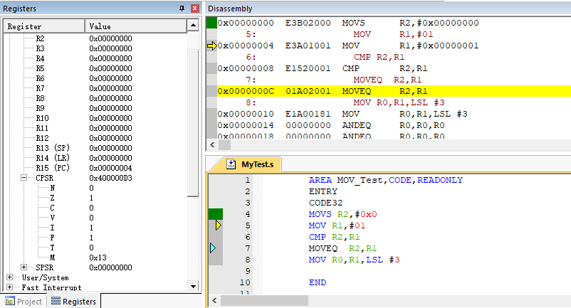
图1 MOVS R2，#0x0 指令执行测试截图
图2显示，由于Z标志位为0，表示CMP指令执行后，两个寄存器的值不相等，因此MOVEQ R2,R1指令由于不满足条件而未执行（左边橙色的方块标识），因此R2寄存器的值维持原值不变，不等于R1中存放的值。

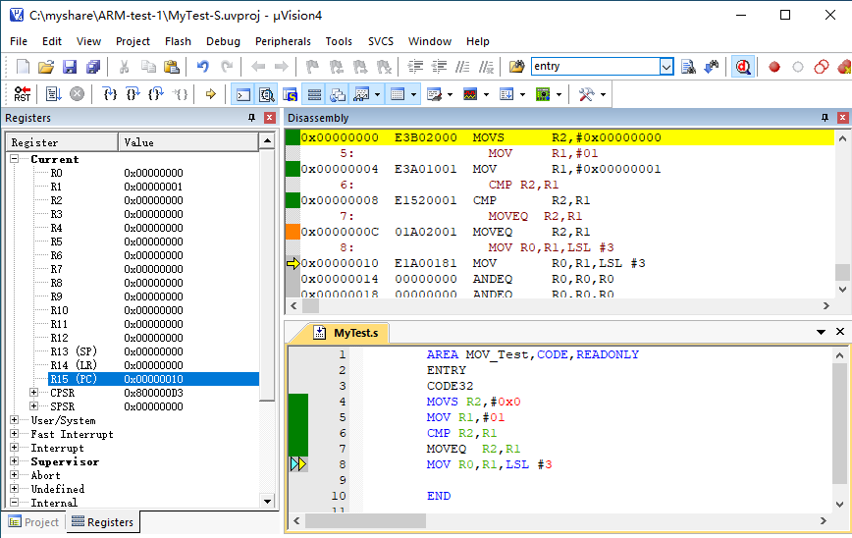
图2 MOVEQ R2，R1指令执行测试截图
图3显示，执行RSBNES指令，将R2的值左移2位后用R1减去，结果放进R3，标志位N为1，表示结果为负数。
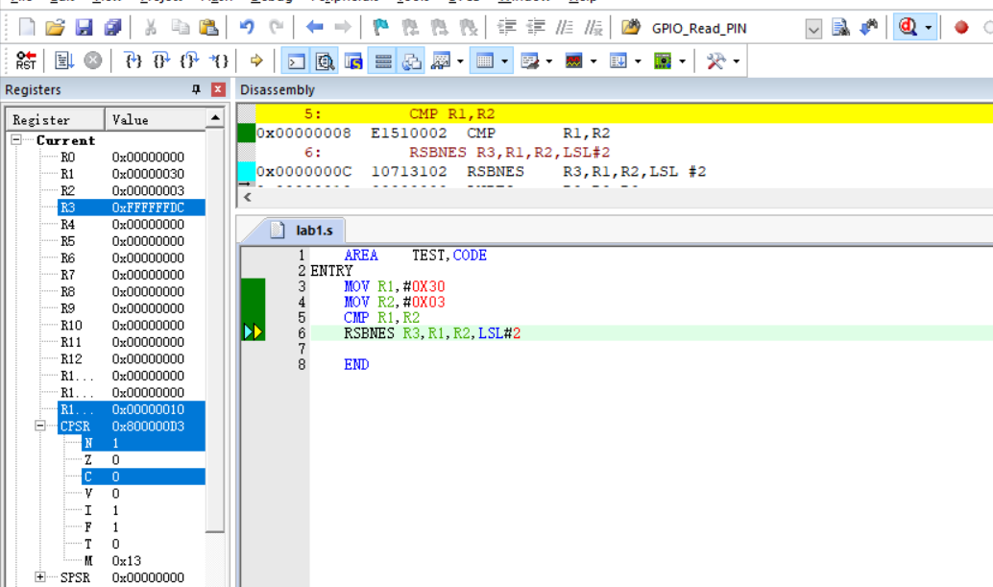
图3 RSBNES R3,R1,R2指令执行测试截图
图4显示，执行ADCS指令后R6最低位为1，说明将符号位C的值也一并加入了计算，且结果影响了CPSR的标志位。
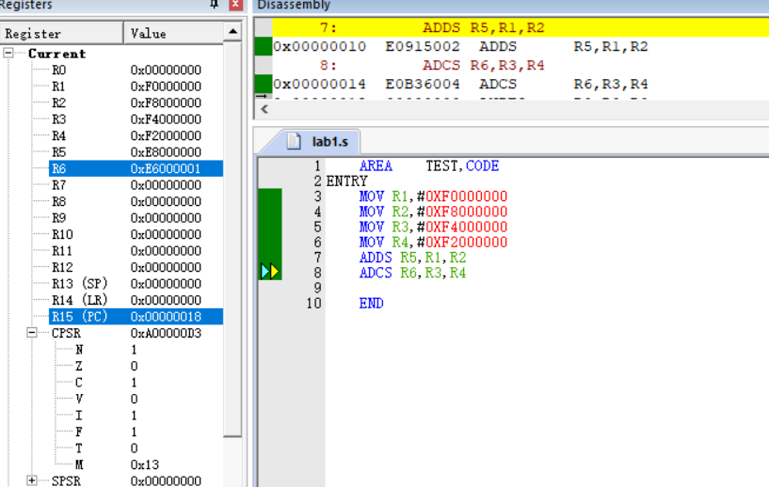
图4 ADCS R6,R3,R4指令执行测试截图
图5显示，LDR指令把地址为0X40000000的内容取至R1，R0后变址为0X40000003，测试结果符合预期。
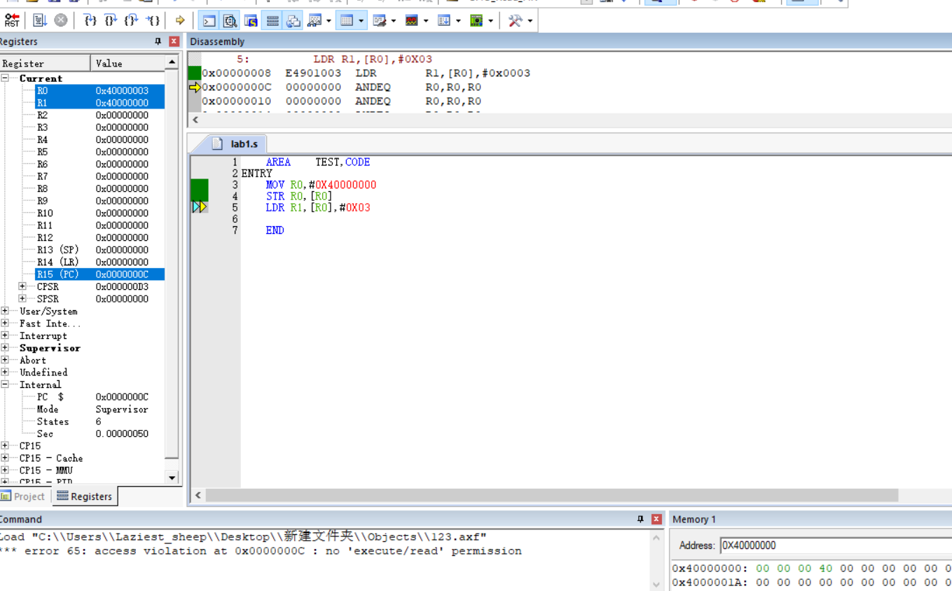
图5 LDR R1,[R0],#0X03指令执行测试截图
图6显示，STMIA指令执行后，将R0-R3的值存入以0X40000000开始的四个字单元，且为小端存储方式，指令测试符合预期
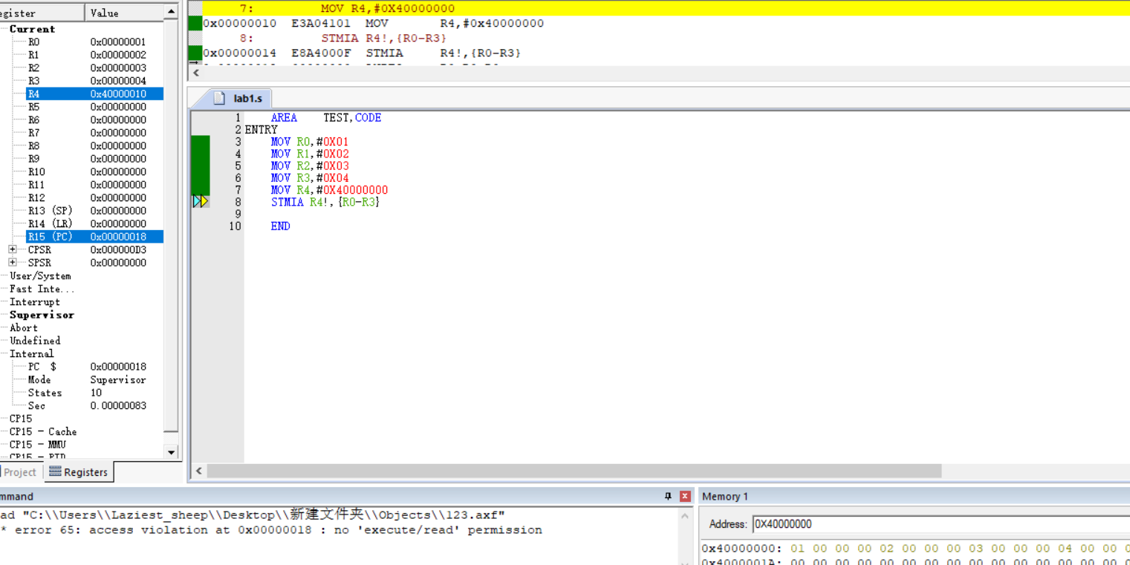
图6 STMIA R4!,{R0-R3}指令执行测试截图
图7显示，R0存入Thumb1地址且最低位置1表示转为Thumb指令，跳转前将BX下一条指令地址存入LR，并成功跳转至Thumb1处。
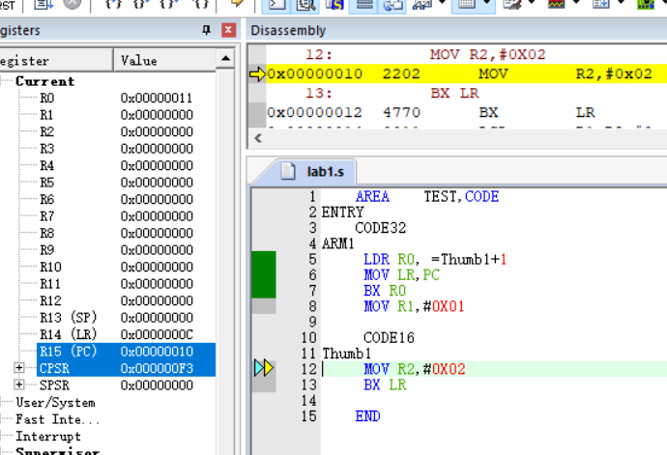
图7 BX 指令执行测试截图
3、实验结论
通过测试可知，除BLX指令外的其余指令执行都符合预期的结果。
- 总结及心得体会：
通过keil自带的软件仿真功能实现了在没有实体S3C2440板子的情况下对汇编代码进行调试，基本掌握了各汇编语句的使用。同时在测试BX指令时发现，即使LDR R0,=Thumb1后没有写+1，实际R0末位也会变为1，在Thumb1标号前将CODE16注释后则不会出现这种情况，初步判断是keil发现即将要跳转的是Thumb指令集所以自动完成了相应工作，不得不说一个优秀的编译器能极大优化代码编写过程与体验。
- 对本实验过程及方法、手段的改进建议：
汇编代码过多，全部列表实验不太现实，但是考虑到部分语句可以混合实验，典型的比如LDR与STR，完全可以一份代码测试两条指令，不必单独列项测试，建议进一步削减表格行数，去除不必要的测试。

报告评分：
指导教师签字：

电 子 科 技 大 学
实 验 报 告
学生姓名：瞿俊杰 学号：2020090910016 指导教师：兰刚
实验地点： 信软楼西305 实验时间：2022.4.27
- 实验名称：ARM主程序调用ARM/C语言子程序
- 实验学时：4
- 实验目的：
(1) 了解ARM应用程序框架。
(2) 了解ARM汇编程序函数和C语言程序函数相互调用时，遵循的ATPCS标准；
(3) 了解和掌握ARM汇编程序调用C语言程序函数的基本方法；
(4) 了解和掌握ARM汇编程序调用C语言程序函数的参数传递过程。
四、 实验原理：
- ARM工程
由于C语言便于理解，有大量的支持库，所以它是当前ARM程序设计所使用的主要编程语言。
对硬件系统的初始化、CPU状态设定、中断使能、主频设定 以及RAM控制参数初始化等C程序力所不能及的底层操作，还是要由汇编语言程序 来完成。
ARM工程 的各种源文件之间的关系，以及最后形成可执行文件的过程如下图1所示：
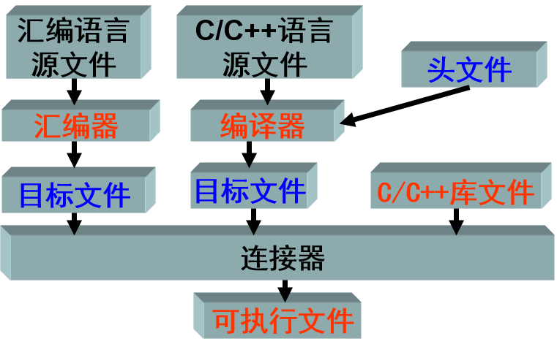
图1 汇编语言和C语言混合编译链接示意图
在应用系统的程序设计中，若所有的编程任务均用汇编语言 来完成，其工作量是可想而知的，这样做也不利于系统升级或应用软件移植。
通常汇编语言部分完成系统硬件的初始化；高级语言部分完成用户的应用。
执行时，首先执行初始化部分，然后再跳转到C/C++部分。整个程序结构显得清晰明了，容易理解。为方便工程开发，ARM公司的开发环境ARM ADS为用户提供了一个可以选用的应用程序框架。该框架把为用户程序做准备工作的程序分成了： 启动代码 和 应用程序初始化 两部分。
用于硬件初始化的汇编语言部分叫做 启动代码；用于应用程序初始化的C部分叫做初始化部分。整个程序如下图2所示：
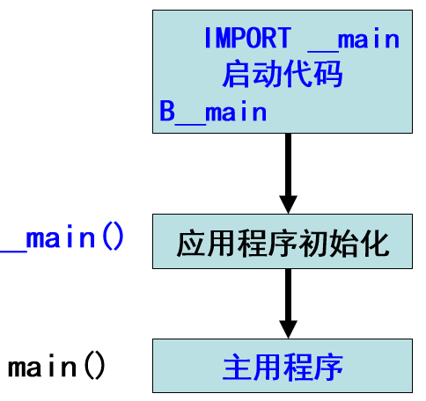
图2 ARM应用程序框架
- 过程调用标准ATPCS
在ARM工程中，C程序调用汇编函数和汇编程序调用C函数是经常发生的事情。为此人们制定了ARM-Thumb过程调用标准ATPCS（ARM-Thumb Procedure Call Standard）。
- ATPCS规定，ARM的数据堆栈为FD型堆栈，即递减满堆栈。
- ATPCS标准规定，对于参数个数不多于4的函数，编译器必须按参数在列表中的顺序，自左向右为它们分配寄存器R0~R3。其中函数返回时，R0还被用来存放函数的返回值。
- 如果函数的参数多于4个，那么多余的参数则按自右向左的顺序压入数据堆栈，即参数入栈顺序与参数顺序相反。
- 根据ATPCS的C语言程序调用汇编函数，参数由左向右依次传递给寄存器R0~R3的规则。
- 子程序的调用与返回
人们把可以多次反复调用的、能完成指定功能的程序段称为“子程序”。把调用子程序的程序称为“主程序”。
为进行识别，子程序的 第1条指令 之前必须赋予一个 标号，以便其他程序可以用这个标号调用子程序。
在 ARM 汇编语言程序中，主程序一般通过 BL 指令来调用子程序。该指令在执行时完成如下操作：将子程序的返回地址存放在连接寄存器 LR 中，同时将程序计数器 PC 指向子程序的入口点。
为使子程序执行完毕能 返回 主程序的调用处，子程序末尾 处应有 MOV、LDMFD 等指令，并在指令中将返回地址重新复制到 PC 中。
在调用子程序的同时，也可以使用 R0~R3 来进行 参数的传递 和从子程序返回 运算结果。
五、 实验内容：
(1) ARM指令主程序调用ARM指令子程序；
(2) ARM指令主程序调用C语言子程序，输入的6个参数为1、2、3、4、5、6;
(3) 子程序的参数个数要求至少6个， C语言子程序实现的功能为：（i1+i2+i3+i4）*i5-i6。
(4) 分析通过反汇编得到的C程序的ARM指令代码段，了解参数传递过程。
六、 实验器材（设备、元器件）：
(1) PC机一台；
(2) Keil MDK-ARM uVision4开发工具。
七、 实验步骤：
(1) 打开Keil MDK-ARM uVision4开发工具；
(2) 新建一个工程文件；
(3) 在新建的工程文件中，添加新的源程序文件
(4) 编写代码
(5) 选择“Build target”菜单对编写好的工程文件进行编译链接。
(6) 点击““Start/Stop Debug Section””按键，对程序进行跟踪调试，在调试界面，单步执行，对CPU各寄存器的值的变化、以及相关内存的变化进行分析比较，判断程序的执行是否符合预期要求。

八、 实验结果与分析（含重要数据结果分析或核心代码流程分析）
- ARM指令主程序调用ARM指令子程序；
- 程序代码
程序代码如代码1所示：
代码1 ARM指令主程序调用ARM指令子程序
PRESERVE8
AREA TEST,CODE,READONLY
ENTRY

BL func ;跳转至arm子程序

LDR R1,=END1 ;跳转至END
BX R1
func ;arm子程序
MOV R1,#0X12
MOV R2,#0X12
BX LR
END1
END

- 运行过程及结果界面截图
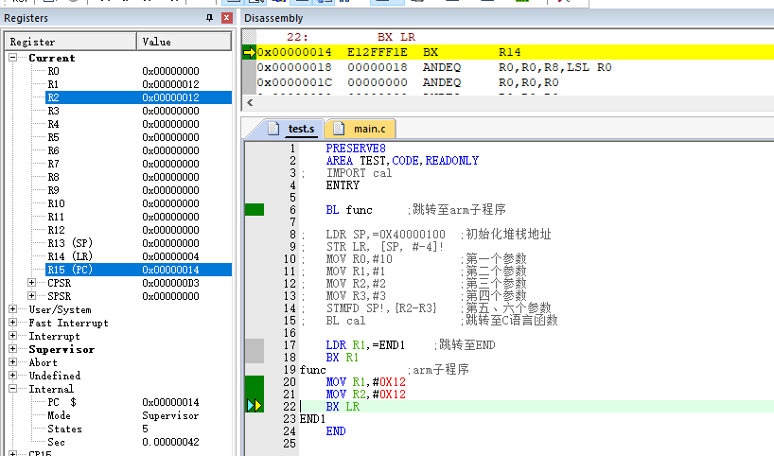
图1 ARM指令主程序调用ARM指令子程序运行结果截图
- 实验结果分析
由图1可见，子程序成功调用，向R1 R2传入0X12的数据
- 实验结论
ARM汇编可通过调用子程序的方式实现临时运行一段提前准备好的程序，再返回到主程序继续执行
- ARM指令主程序调用C语言子程序；
- 程序代码
ARM指令主程序如代码2所示
代码2 RM指令主程序调用C语言子程序的RM指令主程序
PRESERVE8
AREA TEST,CODE,READONLY
IMPORT cal
ENTRY

LDR SP,=0X40000100 ;初始化堆栈地址
STR LR, [SP, #-4]!
MOV R0,#10 ;第一个参数
MOV R1,#1 ;第二个参数
MOV R2,#2 ;第三个参数
MOV R3,#3 ;第四个参数
STMFD SP!,{R2-R3} ;第五、六个参数
BL cal ;跳转至C语言函数

LDR R1,=END1 ;跳转至END
BX R1
END1
END

C语言子程序代码如代码3所示
代码3 RM指令主程序调用C语言子程序的C语言子程序
int cal(int i1,int i2,int i3,int i4,int i5,int i6){
return (i1+i2+i3+i4)*i5-i6;
}

- 运行过程及结果界面截图

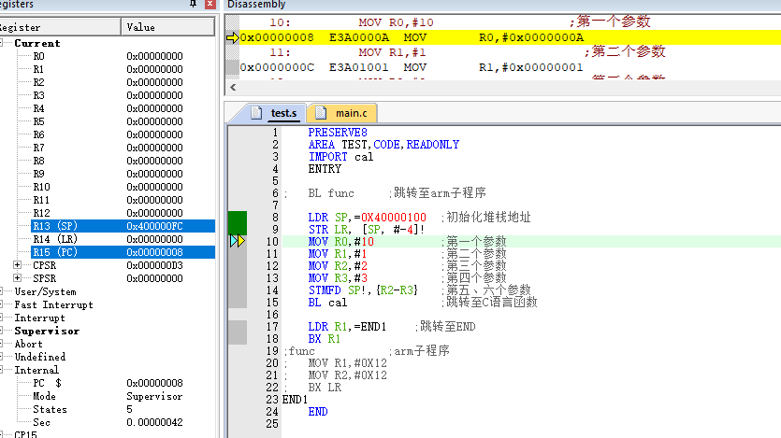
图2 程序执行完STR LR, [SP, #-4]!的界面截图
图3是程序即将调用C子程序的截图。
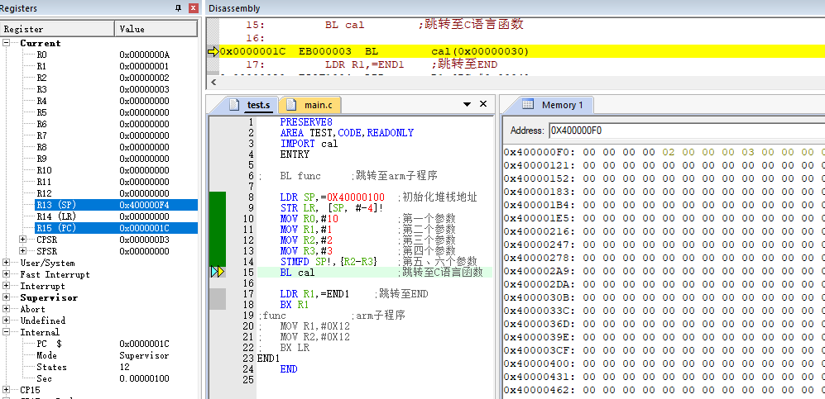
图3 程序即将调用C子程序的截图
图4是程序跟踪进入C语言子程序的截图。
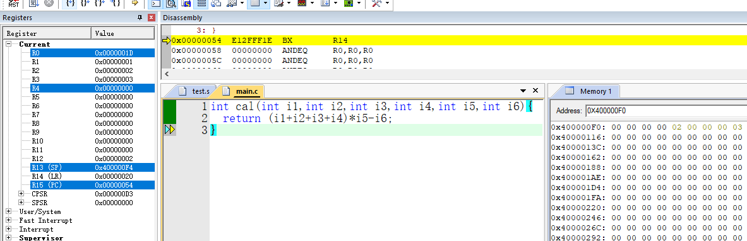
图4 程序跟踪进入C语言子程序的截图
- 实验结论
由图3可见，调用C语言子程序前将R0-R3以及堆栈数据设置好以便直接作为参数传入子函数，图4可见C语言子程序成功调用并计算出 (10+1+2+3)*2-3=29=0X1D结果返回给R0
- 结论分析
ARM汇编调用C语言子程序时，前四个参数分别从R0、R1、R2、R3传入，本实验中为10、1、2、3，后续参数按满递减堆栈方式，SP指针从低地址到高地址，参数从左到右依次传入，本实验中为2、3，最终计算结果为(10+1+2+3)*2-3=29=0X1D。

九、 总结及心得体会：
通过本实验的学习，我掌握了ARM汇编调用ARM子程序以及ARM汇编调用C语言子程序的方法，实践了解了参数的传递过程，同时对堆栈有了进一步的认识。
十、 对本实验过程及方法、手段的改进建议：
本实验中不存在函数调用嵌套的问题，故STR LR, [SP, #-4]!指令的调用显得有如鸡肋，建议重新考虑其应用场景。

报告评分：
指导教师签字：

电 子 科 技 大 学
实 验 报 告
学生姓名： 瞿俊杰 学号：2020090910016 指导教师：兰刚
实验地点： 信软楼西305 实验时间：2022.5.11
一、 实验名称：C语言主程序调用ARM子程序
二、 实验学时：4
三、 实验目的：
(1) 了解ARM应用程序框架。
(2) 了解ARM汇编程序函数和C语言程序函数相互调用时，遵循的ATPCS标准；
(3) 了解和掌握C语言程序调用ARM语言程序函数的基本方法；
(4) 了解和掌握C语言程序调用ARM汇编程序函数的参数传递过程；
(5) 掌握内联汇编和嵌入式汇编的编程方法。
四、 实验原理：
1. ARM工程
由于C语言便于理解，有大量的支持库，所以它是当前ARM程序设计所使用的主要编程语言。
对硬件系统的初始化、CPU状态设定、中断使能、主频设定 以及RAM控制参数初始化等C程序力所不能及的底层操作，还是要由汇编语言程序 来完成。
ARM工程 的各种源文件之间的关系，以及最后形成可执行文件的过程如下图1所示：
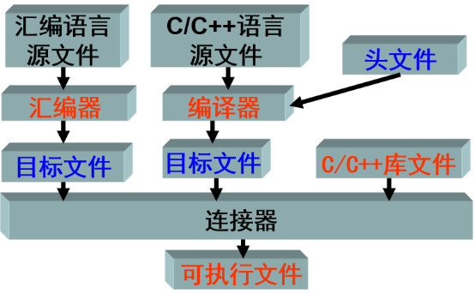
图1 汇编语言和C语言混合编译链接示意图
在应用系统的程序设计中，若所有的编程任务均用汇编语言 来完成，其工作量是可想而知的，这样做也不利于系统升级或应用软件移植。
通常汇编语言部分完成系统硬件的初始化；高级语言部分完成用户的应用。
执行时，首先执行初始化部分，然后再跳转到C/C++部分。整个程序结构显得清晰明了，容易理解。为方便工程开发，ARM公司的开发环境ARM ADS为用户提供了一个可以选用的应用程序框架。该框架把为用户程序做准备工作的程序分成了： 启动代码 和 应用程序初始化 两部分。
用于硬件初始化的汇编语言部分叫做 启动代码；用于应用程序初始化的C部分叫做初始化部分。整个程序如下图2所示：

图2 ARM应用程序框架
2. 过程调用标准ATPCS
在ARM工程中，C程序调用汇编函数和汇编程序调用C函数是经常发生的事情。为此人们制定了ARM-Thumb过程调用标准ATPCS（ARM-Thumb Procedure Call Standard）。
- ATPCS规定，ARM的数据堆栈为FD型堆栈，即递减满堆栈。
- ATPCS标准规定，对于参数个数不多于4的函数，编译器必须按参数在列表中的顺序，自左向右为它们分配寄存器R0~R3。其中函数返回时，R0还被用来存放函数的返回值。
- 如果函数的参数多于4个，那么多余的参数则按自右向左的顺序压入数据堆栈，即参数入栈顺序与参数顺序相反。
- 根据ATPCS的C语言程序调用汇编函数，参数由左向右依次传递给寄存器R0~R3的规则。
- C/C++语言和汇编语言的混合编程之: 内联汇编和嵌入式汇编
除了上面介绍的函数调用方法之外，ARM 编译器 armcc 中含有的内嵌汇编器还允许在 C 程序中 内联或嵌入式汇编代码，以提高程序的效率。
所谓内联汇编程序，就是在 C 程序中直接编写汇编程序段而形成一个语句块，这个语句块可以使用除了 BX 和 BLX之外的全部ARM指令来编写，从而可以使程序实现一些不能从C获得的底层功能。
其格式为：
__asm
{
汇编语句块
}
内联汇编 与 真实汇编 之间有很大区别，会受到很多限制。
（1）它不支持 Thumb 指令；除了程序状态寄存器 PSR 之外，不能直接访问其他任何物理寄存器等；
（2）如果在内联汇编程序指令中出现了以某个寄存器名称命名的操作数，那么它被叫做虚拟寄存器，而不是实际的物理寄存器。编译器在生成和优化代码的过程中，会给每个虚拟寄存器分配实际的物理寄存器，但这个物理寄存器可能与在指令中指定的不同。唯一的一个例外就是状态寄存器 PSR ，任何对 PSR 的引用总是执行指向物理 PSR；
（3）在内联汇编代码中不能使用寄存器 PC（R15）、LR（R14）和SP（R13），任何试图使用这些寄存器的操作都会导致出现错误消息；
（4）虽然内联汇编代码可以更改处理器模式，但更改处理器模式会禁止使用 C 操作数或对已编译 C 代码的调用，直到将处理器模式恢复为原设置之后。
嵌入式汇编
嵌入式汇编程序是一个编写在C程序外的单独汇编程序，该程序段可以像函数那样被 C 程序调用。
与内联汇编不同，嵌入式汇编具有真实汇编的所有特性，数据交换符合 ATPCS 标准，同时支持 ARM 和Thumb，所以它可以对目标处理器进行不受限制的低级访问。但是不能直接引用 C/C++ 的变量。
用 _ _asm 声明的嵌入式汇编程序，像 C 函数那样，可以有参数和返回值。定义一个嵌入式汇编函数的语法格式为：
__asm return–type function–name(parameter-list)
{
汇编程序段
}
灵活地使用内联汇编和嵌入式汇编，有助于提高程序效率。
五、实验内容：
(1) C语言主程序调用ARM指令子程序；
(2) 程序的参数个数要求至少6个，ARM子程序实现的功能为：（i1+i2+i3+i4）*i5-i6，并返回计算结果。观察参数是如何传递的。
(3) 在C语言的main函数中，使用内联汇编编写一个函数，使得c语言中定义的3个int类型的变量(a,b,tmp)有如下的关系：tmp =(a+b)*8。
(4) 以嵌入式汇编的方式，编写一个子程序，实现字节序的转换。该子程序的函数的格式要求如下：int convertNum(int i);要求把输入的整数i（32位，四个字节顺序为ABCD），转换为另一种字节序（转换后的字节序为DCBA），返回结果为转换后的int值。在主程序中调用该子程序，并验证其结果的正确性。
六、 实验器材（设备、元器件）：
(1) PC机一台；
(2) Keil MDK-ARM uVision4开发工具。
七、 实验步骤：
(1) 打开Keil MDK-ARM uVision4开发工具；
(2) 新建一个工程文件；
(3) 在新建的工程文件中，添加新的源程序文件
(4) 编写代码
(5) 选择“Build target”菜单对编写好的工程文件进行编译链接。
(6) 点击““Start/Stop Debug Section””按键，对程序进行跟踪调试，在调试界面，单步执行，对CPU各寄存器的值的变化、以及相关内存的变化进行分析比较，判断程序的执行是否符合预期要求。

八、 实验结果与分析（含重要数据结果分析或核心代码流程分析）
- 程序代码
C语言代码如代码1所示。
代码1 C语言主程序调用ARM指令子程序的C语言程序部分
extern int func(int i1,int i2,int i3,int i4,int i5,int i6);

__asm int convertNum(int i){
MOV R1,#0 //寄存器清零
MOV R2,#0
MOV R3,#0
MOV R4,#0
AND R1,R0,#0XFF //0-7位放入R1
MOV R0,R0,LSR #8 //右移8位
AND R2,R0,#0XFF //8-15位放入R2
MOV R0,R0,LSR #8 //右移8位
AND R3,R0,#0XFF //16-23位放入R3
MOV R0,R0,LSR #8 //右移8位
AND R4,R0,#0XFF //24-31位放入R4
MOV R0,R0,LSR #8 //右移8位

ORR R0,R0,R1 //R1放入低8位
MOV R0,R0,LSL #8 //左移8位
ORR R0,R0,R2 //R2放入低8位
MOV R0,R0,LSL #8 //左移8位
ORR R0,R0,R3 //R3放入低8位
MOV R0,R0,LSL #8 //左移8位
ORR R0,R0,R4 //R4放入低8位
BX LR
}
int main(){
int i = func(1,2,3,4,5,6);
int a = 1,b=2,tmp=0;
__asm{
ADD a,a,b
MOV b,8
MUL tmp,a,b
}
i = convertNum(4);
return 0;
}
汇编程序代码如代码2所示。
代码2 C语言主程序调用ARM指令子程序的汇编程序部分
AREA TEST, CODE, READONLY
ENTRY
EXPORT func
func
STMFD SP!,{R4,R5} ;将R4、R5保存
MOV R4,#8
ADD SP,SP,R4 ;SP指针回到传入参数处
ADD R4,R0,R1 ;i1+i2->R4
ADD R5,R2,R3 ;i3+i4->R5
ADD R0,R4,R5 ;i1+i2+i3+i4->R0
LDMFD SP!,{R1,R2} ;i5->R1,i6->R2
MOV R4,#16
SUB SP,SP,R4 ;SP指针回到R4、R5处
LDMFD SP!,{R4,R5} ;恢复R4、R5
MUL R3,R0,R1 ;(i1+i2+i3+i4)*i5->R3
SUB R0,R3,R2 ;(i1+i2+i3+i4)*i5-i6->R0

BX LR
END

- 运行过程及结果界面截图
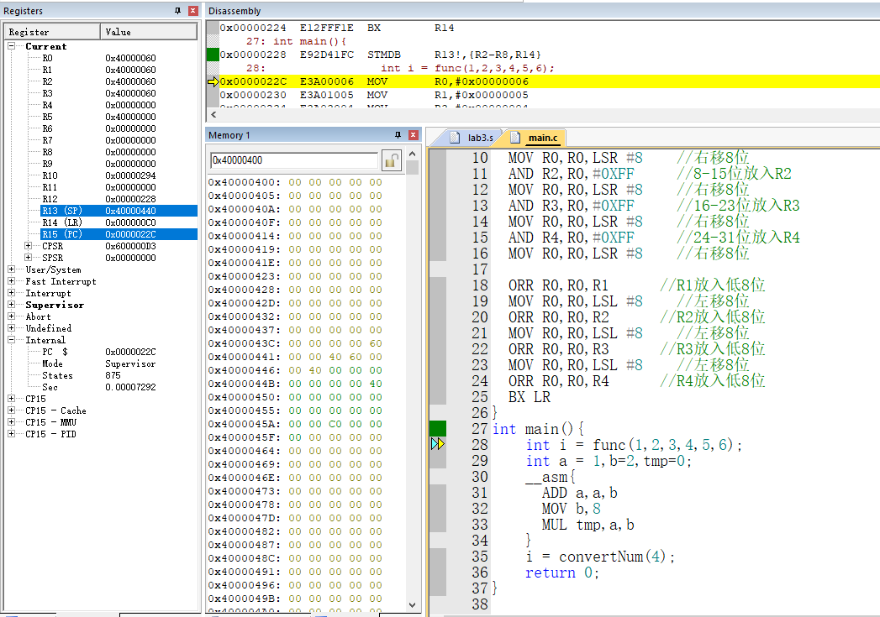
图3 程序即将调用汇编子程序
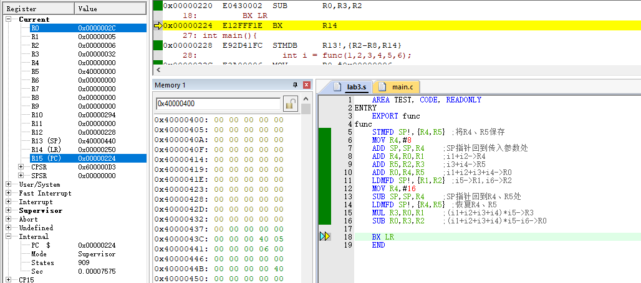
图4 程序执行完子程序

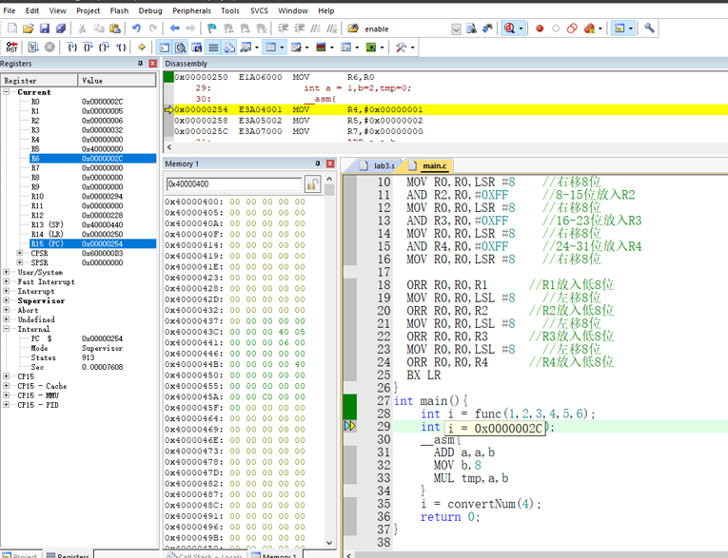
图5程序从子程序返回
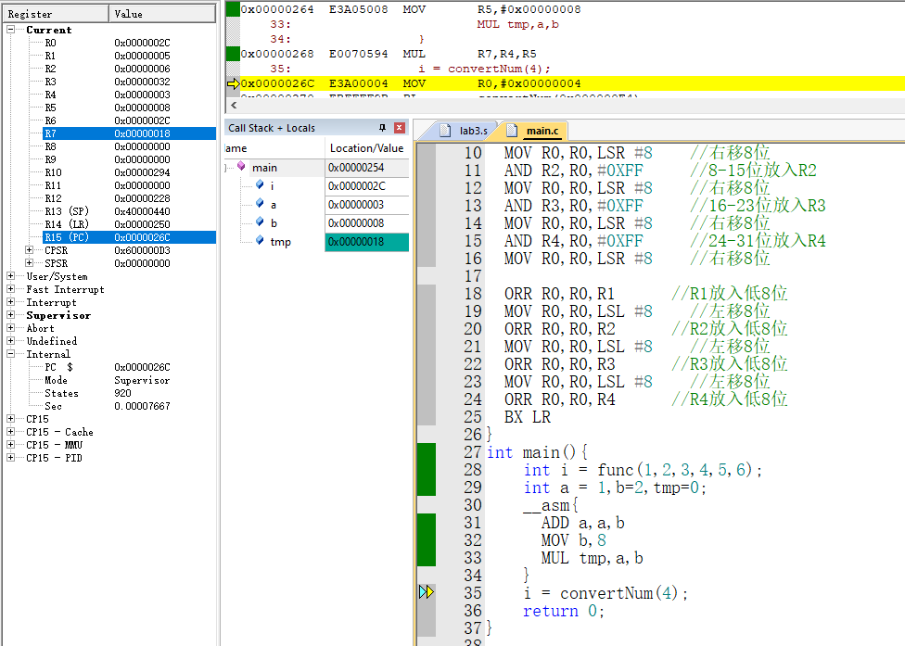
图6程序执行完内联汇编
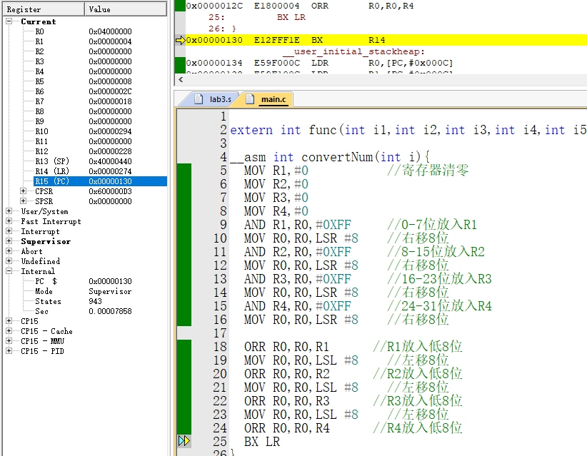
图7程序执行完嵌入式汇编子程序
3、结论分析
图4可看出汇编子程序成功计算传入参数(1+2+3+4)*5-6=44=0X2C，图5可看出结果成功从R0返回给变量i，图6可看出内联汇编成功计算(a+b)*8并传入tmp，图7可看出嵌入式汇编子程序成功将传入参数4实现字节序反转。

4、实验结论
C语言调用ARM汇编函数的参数传递规则与ARM汇编调用C语言子程序恰好相反，R0-R3对应从左往右前4个参数，剩余参数从右往左按地址从高到底压入堆栈。
内联汇编无法直接使用寄存器，若出现寄存器名称则会被编译器认为是一个未定义的变量，但是ADD、MUL等指令可直接对变量进行计算，不需先传入寄存器。
嵌入式汇编类似于加了__asm前缀的普通函数，使用汇编语言编写，与在汇编文件内编写并在C文件中调用效果相同。
九、 总结及心得体会：
本次实验我掌握了C语言调用ARM汇编子程序以及内联汇编、嵌入式汇编的基本使用方法，对汇编语言的使用有了进一步理解。同时我在同学的帮助下发现，Option for Target中C/C++一栏Optimization选项用来控制编译优化程度，如果优化程度过高则会导致内联汇编部分不被编译从而不执行

十、 对本实验过程及方法、手段的改进建议：
本实验过程清晰有条理，方法恰当，暂无改进建议

报告评分：
指导教师签字：

